Pressemitteilung ifm-pm 754/0823
Fachgebiet: Unternehmensnews

Einladung nach Siegen zum ifm-Hackathon
Siegen, 10. August 2023 – Am 20. und 21. Oktober 2023 kommen in Siegen Fachkräfte, Studierende und Auszubildende aus der IT zusammen, um gemeinsam kreativ an Themen rund um Programmierung und Cybersecurity zu arbeiten. ifm veranstaltet dann mit seinem „innovate-a-thon“ unter dem Motto „Let’s explore the future together“ eine ganz besondere Ausgabe des Hackathon-Formats. Im Fokus stehen die IT-Security der hauseigenen IIoT-Plattform moneo und eine außergewöhnliche Technologiechallenge.

Als Veranstaltungsform haben sich Hackathons mittlerweile weltweit etabliert. IT-Enthusiasten treffen sich dann für einige Stunden oder Tage und bearbeiten eines oder mehrere Probleme rund um Informatik und IT. Auch ifm hat in der Vergangenheit bereits Hackathons durchgeführt, zuletzt 2022 zum Thema „Green Production“. In diesem Jahr lädt das Unternehmen Interessierte aus unterschiedlichen Bereichen für seinen „innovate-a-thon“ ins Innovationszentrum The SUMMIT nach Siegen. ifm hat für den Hackathon zwei Themenfelder im Gepäck: In einer Technologiechallenge wird die beste Programmiersprache für ein konkretes Problem gesucht. Dazu werden die Teilnehmenden in Teams eingeteilt und treten mit ihrem Lieblings-Tech-Stack gegeneinander an. Egal ob Rust, TypeScript oder Blazor, ifm sucht die bestmögliche Lösung. Im Bereich IT-Security steht hingegen die Cybersicherheit der Plattform ifm moneo im Vordergrund. Mit moneo schafft ifm die Verbindung zwischen OT und IT in einer einfach anwend- und flexibel konfigurierbaren Lösung. Sicherheit gegen Angriffe Unbefugter ist in der Industrie aktuell ein großes Thema. Die Folgen von Hackerangriffen sind groß, immer wieder sind auch deutsche Unternehmen von Manipulationsversuchen betroffen.

Spielerisch Sicherheitslücken aufdecken
Gemeinsames Arbeiten findet am besten in einer entspannten Runde statt. Beim innovate-a-thon von ifm bearbeiten die Teams je nach Ausrichtung spezielle Aufgabenstellungen. Nach dem technischen Onboarding stellen sie dann regelmäßig ihre Zwischenergebnisse vor, um durch das Feedback der Gruppe neue Impulse zu erhalten.

Natürlich ist die Teilnahme auch mit allerhand Anreizen versehen: Dem siegreichen Team winkt ein Preisgeld von 2.500 Euro. Außerdem erhalten alle Teilnehmenden die Möglichkeit, sich mit anderen IT-Enthusiasten aus der Region Siegen zu vernetzen und ihr Wissen direkt in die industrielle Praxis umzusetzen. Der innovate-a-thon startet am 20. Oktober um 12 Uhr im SUMMIT in Siegen und endet am 21. Oktober mit einer gemeinsamen Party. Wer dabei sein möchte, füllt am besten gleich das Anmeldeformular aus unter: https://www.ifm.com/de/de/shared/events/ifm-innovate-a-thon
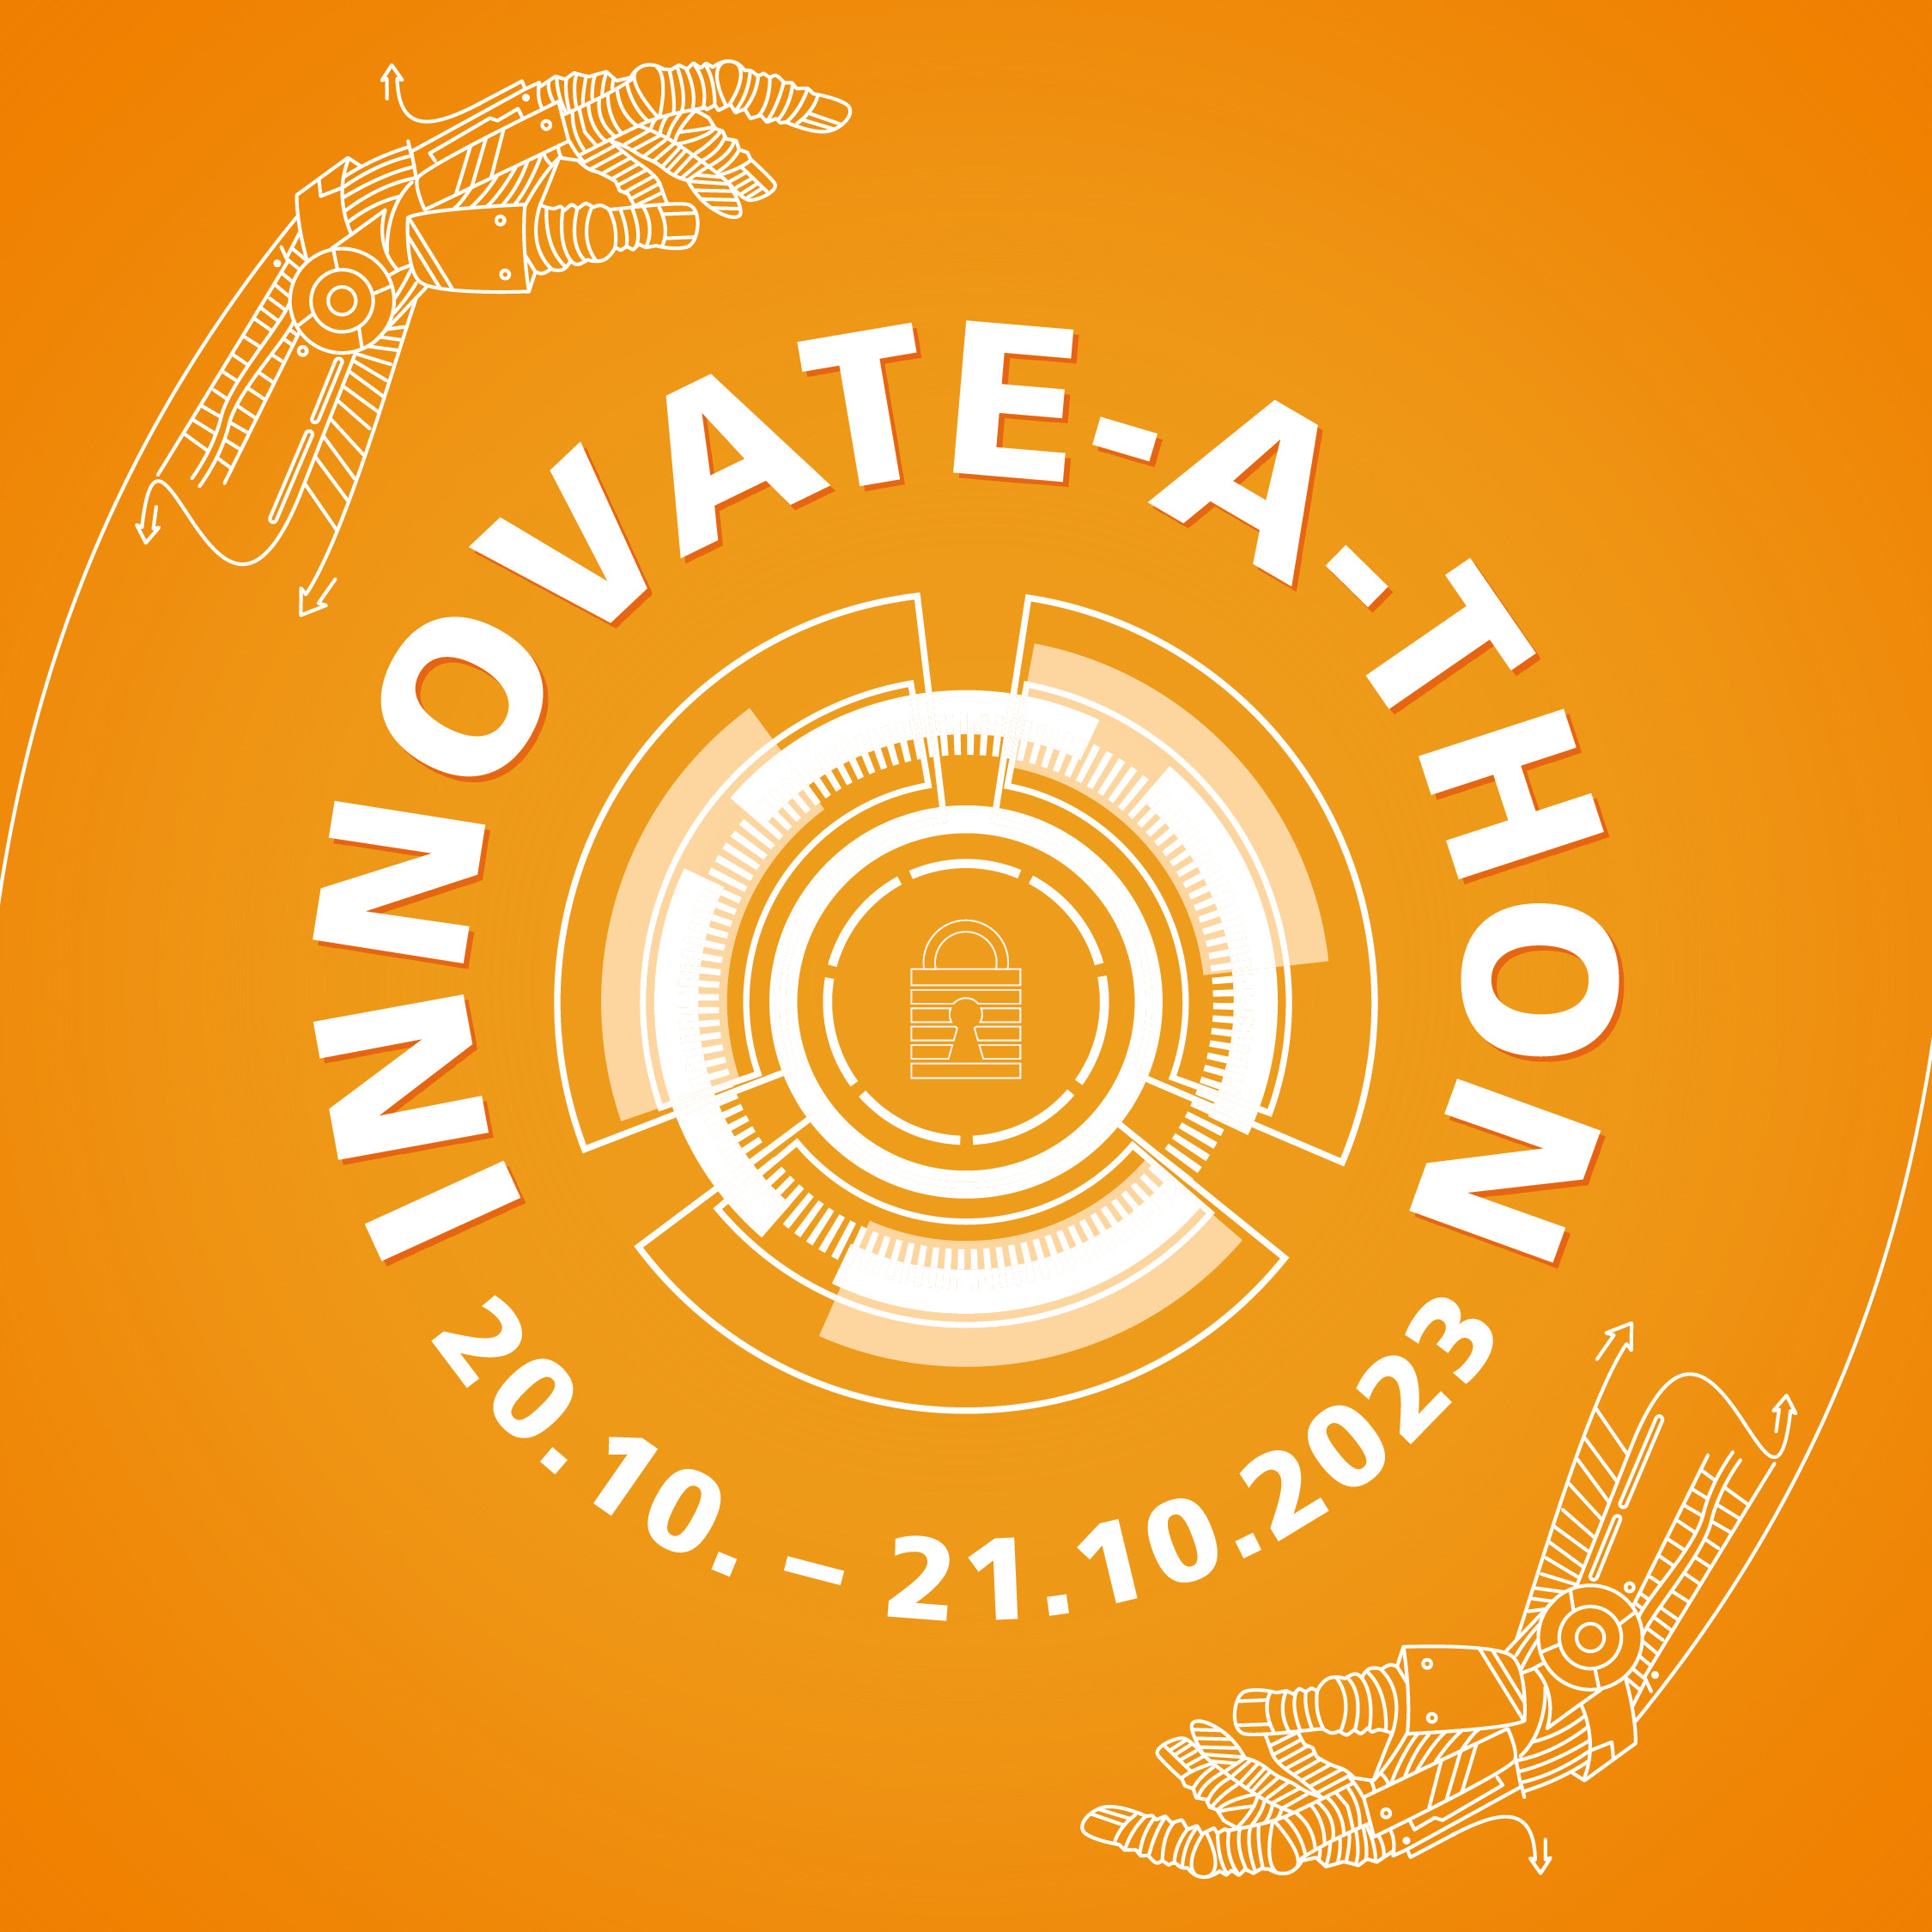 | ifm-pm 754 print.jpg  ifm veranstaltet am 21. und 22. Oktober 2022 einen Hackathon in Siegen.

Über die ifm-Unternehmensgruppe

Messen, steuern, regeln und auswerten – wenn es um wegweisende Automatisierungs- und Digitalisierungstechnik geht, ist die ifm-Unternehmensgruppe der ideale Partner. Seit der Firmengründung im Jahr 1969 entwickelt, produziert und vertreibt ifm weltweit Sensoren, Steuerungen, Software und Systeme für die industrielle Automatisierung sowie für SAP-basierte Lösungen für Supply Chain Management und Shop Floor Integration. Als einer der Pioniere im Bereich Industrie 4.0 entwickelt und implementiert ifm ganzheitliche Lösungen für die Digitalisierung der gesamten Wertschöpfungskette „vom Sensor bis ins ERP“. Heute zählt die in zweiter Generation familiengeführte ifm-Unternehmensgruppe mit mehr als 8.700 Beschäftigten zu den weltweiten Branchenführern. Dabei vereint der Mittelstandskonzern die Internationalität und Innovationskraft einer wachsenden Unternehmensgruppe mit der Flexibilität und Kundennähe eines Mittelständlers.

Redaktionsanfragen  Agentur Dr. Lantzsch  Jörg Lantzsch  Schwalbacher Str. 74  65183 Wiesbaden  www.drlantzsch.de  Tel.: 0611-205 93 71  E-Mail: j.lantzsch@drlantzsch.de | Kontakt  ifm electronic gmbh  Friedrichstr. 1  45128 Essen  www.ifm.com  Tel.: 0201-24 22-0  Fax.: 0201-24 22-1200  E-Mail: presse@ifm.com

